Fokusområde 2024 – Materiell som kommer for bestilling
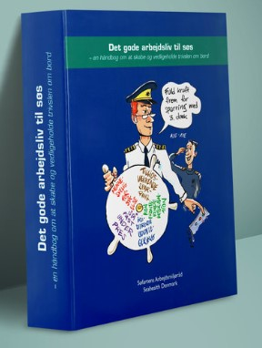
Bok: Det gode arbeidsliv til sjøs
Det gode arbeidslivet til sjøs handler om å kunne gjøre en god jobb i godt samarbeid med resten av mannskapet og generelt trives om bord – også når man har fri. Veilederen gir gode råd med eksempler.
Skipsdrift er helt sentralt når man skal legge forholdene til rette for et godt arbeidsliv. Derfor har Sea Health & Welfare gitt ut en håndbok om hvordan jobbe med og skape bedre trivsel om bord – med skipsledelse som primærmålgruppe. Men også andre i mannskapet vil kunne finne nyttig kunnskap i boka.
Kapitlene i boken tar for seg god ledelse om bord, kommunikasjon og informasjon om bord, håndtering av konflikter om bord, forebygging av sosial isolasjon, håndtering av kriser om bord, fokus på arbeidsbelastning og stress om bord, ledelse av flerkulturelle mannskaper. Første del tar for seg sjømenns historier og erfaringer. Den andre delen presenterer kunnskap og en rekke verktøy om trivsel.
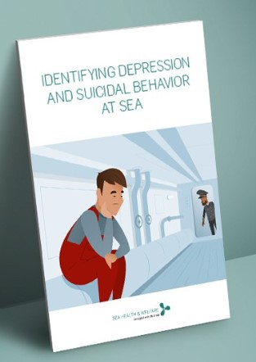
Veiledning: Slik får du øye på depresjon og selvmordsadferd til sjøs
Målet med denne veiledningen er å gi brukervennlige råd om hvordan du kan gjenkjenne om en kollega er deprimert og hvordan du kan hjelpe dem. Den tar for seg skipsledelse, men den kan også brukes av den enkelte sjømann.

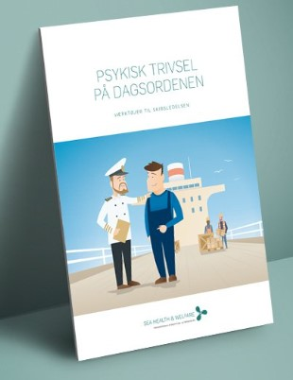
Veiledning: Psykisk trivsel på dagsorden
Denne publikasjonen retter seg mot ledelse på skip som ønsker konkrete verktøy for å avdekke besetningens psykiske velvære og for å starte en samtale om et besetningsmedlems psykiske velvære på en konstruktiv og likeverdig måte.

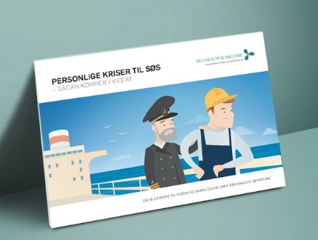
Veiledning: Personlige kriser til sjøs
Formålet med veiledningen er å gi lett tilgjengelige råd om hvordan du kan hjelpe en kollega i krise. Den er rettet mot skipets ledelse, men kan også brukes av den enkelte sjømann.
Veilederen inneholder dialogverktøy som kan bidra til å identifisere en kollegas psykiske utfordringer, og råd om hvordan du kan være en aktiv lytter. Den kan brukes som et supplement til den nylig publiserte veilederen «Psykologisk velvære på dagsorden», og er et motstykke til vår guide «Kriser til sjøs».
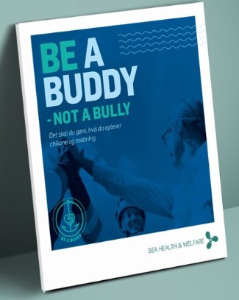
Folder: Be a buddy – not a bully
Hva er trakassering og mobbing? Blir jeg trakassert? Er jeg med på å mobbe kollegene mine?
Dersom du eller kollegene dine blir utsatt for trakassering eller mobbing, er det en risiko for at du føler deg dårligere, blir mer sykemeldt og utvikler angst og depresjon. Det er viktig å snakke om krenkende atferd. På denne måten kan du begynne å lage retningslinjer for hvordan du forebygger, avslører og håndterer trakassering og mobbing.
Få gode råd for å unngå og forebygge krenkende adferd til sjøs med veiledningen «Vær en kompis - ikke en bølle» («Be a buddy – not a bully»).
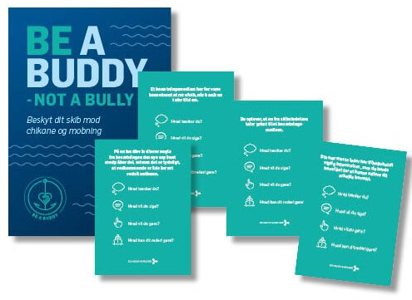
Verktøy/dialogkortspill: Be a buddy, not a bully
For å forebygge og få slutt på trakassering og mobbing på skip i den danske handelsflåten, er det utviklet et dialogspill som oppfordrer deltakerne til å formulere grenser og en sunn kultur på arbeidsplassen.

